新 书 推 荐

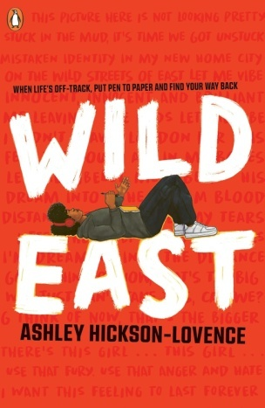
中文书名：《荒芜东方》
英文书名：Wild East
作者：Ashley Hickson-Lovence
出版社：Penguin Childrens
代理公司：PSA/ANA/Winney
页数：288页
出版时间：2024年5月
审读资料：电子稿
类型：青春文学

内容简介：

一手握笔，腕上的时钟滴答作响…
我得把这事儿做成，只差那么一点运气…

罗尼（Ronny）十个十四岁的音乐迷，当他的生活陷入一团乱麻时，他的妈妈决定带他搬离伦敦。

在诺维奇（Norwich），他就读于一所大多数学生是白人的学校，作为一个黑人，罗尼感觉自己完全是个局外人。他努力不惹麻烦，并守护着自己成为说唱歌手的梦想。

然而，一位当地诗人的课程为罗尼打开了新世界的大门。说唱犹如口语诗，歌词亦是诗歌——或许，这两者的结合，正是罗尼实现梦想的钥匙？

作者简介：


艾什利·希克森-洛文斯（Ashley Hickson-Lovence）1991年出生于伦敦，曾担任中学英语教师。他目前正在东英吉利大学（University of East Anglia）攻读创意与批判写作博士。他的首部小说作品《392路公交车》（The 392）于2019年4月出版，第二本小说《表演时间》（Your Show）于2022年4月出版。这本《荒芜东方》（Wild East）是他的第三部作品。

媒体评价：

“一个关于韧性、友谊、发现与成长的动人故事。”
——杰弗里·博阿基耶（Jeffrey Boakye），《科菲与说唱之夏》（Kofi and the Rap Battle Summer）作者

“一个关于自我反思、接纳与实现伟大抱负的精彩故事。”
——screenrant.com

“欢迎所有类型的读者……希克森-洛文斯创作了一部极好的作品。”
——DD·阿姆斯特朗（DD Armstrong），《丑狗不哭》（Ugly Dogs Don't Cry）作者

感谢您的阅读！
请将反馈信息发至：版权负责人
Email：Rights@nurnberg.com.cn
安德鲁·纳伯格联合国际有限公司北京代表处
北京市海淀区中关村大街甲59号中国人民大学文化大厦1705室, 邮编：100872
电话：010-82504106, 传真：010-82504200
公司网址：http://www.nurnberg.com.cn
书目下载：http://www.nurnberg.com.cn/booklist_zh/list.aspx
书讯浏览：http://www.nurnberg.com.cn/book/book.aspx
视频推荐：http://www.nurnberg.com.cn/video/video.aspx
豆瓣小站：http://site.douban.com/110577/
新浪微博：安德鲁纳伯格公司的微博_微博 (weibo.com)
微信订阅号：ANABJ2002


